
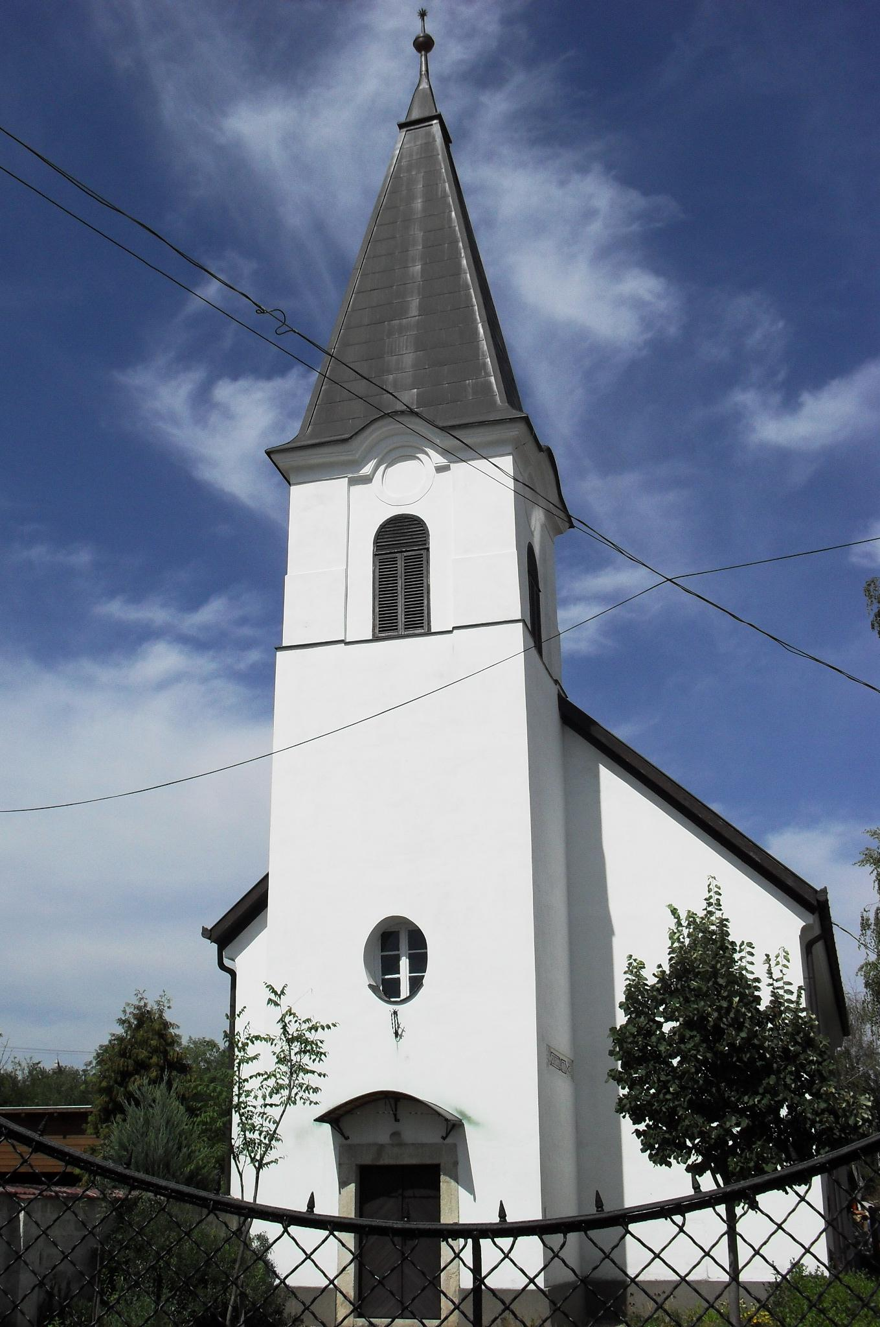
ÚTRAVALÓ
Gyúrói Református Egyházközség
IV. évf. 24. szám 2015. május 17.
_____________________________________________________________________

Alapozás

„Aki hozzám jön, hallja beszédeimet és azok szerint cselekszik: megmutatom nektek, kihez hasonló. Hasonló ahhoz a házépítő emberhez, aki leásott, mélyre hatolt, és kősziklára alapozott: amikor árvíz jött, beleütközött az áradat abba a házba, de nem tudta megingatni, mert jól meg volt építve.” Lk 6,47-49

Konfirmáció vasárnapján három ifjú hölgy van a gyülekezet és Isten színe előtt, akik e mai nappal a felnőttség határához egy lépéssel közelebb érezhetik magukat. A gyülekezet – hitvallásotokat és fogadalomtételeteket követően – felnőtt, úrvacsorával élő tagjává fogad titeket. Egy lépés, melyet sok más lépés követ még életetekben, amely már a felnőttség felé visz. Ez a mostani időszak számotokra az alapozás ideje. Az iskoláitok végzésével, továbbtanulással, kapcsolataitok építésével, szintén ez történik meg, s ennek sorába áll be a konfirmáció. Alapozás: a hit, az istenismeret alapjait vetettük meg.
Szükséges-e ez a mai világban? A legtöbb vélemény arra mutat, hogy ezt az alapot fölöslegesnek vélik nagyon sokan. Erre nem lehet építeni, nincs piaci értéke, nem lehet belőle megélni – vallják sokan. S nem is törődnek azzal az alappal, amit talán szintén megkaptak még fiatal korukban. Jézus példázatban adja elénk, mi történik azzal, aki megveti, és mi történik azzal, aki használja ezt az alapot, amit ő ad az ember számára. Már lassan nem is csodálkozunk, hogy hány élet omlik össze, hány kapcsolat megy tönkre, mert nincs biztos alap, amire építenének az emberek, vagy ha ez az alap valahol meg is van, mégsem erre építi az életét.
A konfirmációval megtörténik ennek az alapnak a lerakása: …aki hozzám jön, hallja beszédeimet, megcselekszi azokat… Itt kezdődik el – már gyermekkorban, ifjúkorban – ennek az elmélyítése; s az alap ott van, hogy építs rá, legyen hited arra, hogy Jézus ő tanítására lehet életet építeni, mert az, amit ő tett, hogy megváltott, az adja a legbiztosabb pontja lelkednek és életednek.
Bennetek, rajtatok az ő munkája még csak most kezdődik, ahogy lassan beléptek a felnőtt kor idejébe, most, amikor beléptek a gyülekezet közösségébe, s a következő évek, évtizedek fogják eldönteni, hogy épül fel az életetek.
A felnőttek már visszanézve láthatják, mennyire is sikerül az, amit Jézus tanácsol nekünk igéjében. Jó mérce Jézus szava most nekünk is! Lemérheted, hogy állsz most életed építésével. Lehet, hogy ha életedre nézel elkeseredés, csalódottság lesz úrrá rajtad, s azt érzed, lehet ennél jobban csinálni? Akkor keresd újra azt az alapot, amit Jézus ad, s lásd meg, hogy vele lehet újat kezdeni! S lehet ugyanakkor bizonyságtételünk a fiatalok felé, hogy Jézus követése egész életünkre áldást hoz, mert tapasztaljuk, hogy miután komolyan vesszük azt, amit ő tanácsol, kősziklának bizonyul, megtart, menedéket nyújt számunkra. Az alap áll. Jézus maga az ő szeretetéből alapozta meg a vele való kapcsolatunkat. Építs erre, akkor téged is megtart kegyelme! Ámen.

HIRDETÉSEK

1. Konfirmáció ünnepén örömmel vagyunk együtt e három fiatal leány és családjuk közösségében. Az Úr Isten áldása kísérjen a megkezdett úton!
Köszönet az ünnepre díszbe öltöztetett templomért, az elvégzett takarításért, valamint a konfirmandusok adományáért. Ebben az évben a konfirmációs adományokból a gyülekezeti ház kistermében szeretnénk egy praktikus polcrendszert kialakítani.

2. Ünnepünk folytatódik
21-23-án, 18 órától Pünkösdi evangélizációs alkalmak lesznek
24-én, Pünkösdvasárnap 10 órakor Úrvacsorás istentiszteletünkön két felnőtt testvérünk is konfirmációi fogadalmat tesz, így velük kiegészülve kerül sor a konfirmandusok első úrvacsoravételére is.
25-én, Pünkösdhétfőn 10 órakor Úrvacsorás Istentiszteletünk lesz.
31-én, vasárnap Hittanévzáró Napot tartunk.
3. Halottunk van. Kovács-Sebestény Miklós testvérünk, gyülekezetünk egykori kántora, 91 éves korában hunyt el. Temetésére május 30-án, szombaton 17 órakor kerül sor a gyúrói temetőben. Isten vigasztalását kérjük a családra és minden gyászolójára.
4. Presbiteri alkalmat tartunk 19-én, kedden 19 órakor a Gyülekezeti Házban. Várjuk a presbiter testvéreket erre a találkozásra.
5. Pünkösd ünnepéig várjuk a támogató perselyben elhelyezve a gyülekezet tagjainak azon adományait, melyeket a hátsó kerítés megújítására szánnak. Köszönjük!
Az Úr Jézus legyen gyülekezetünk és életünk őriző pásztora

